24.08.2016 г. г. Приозерск, тротуар от маг. Кристалл до ул. Ленинградская, д.16
до проведения мероприятий по 42-оз
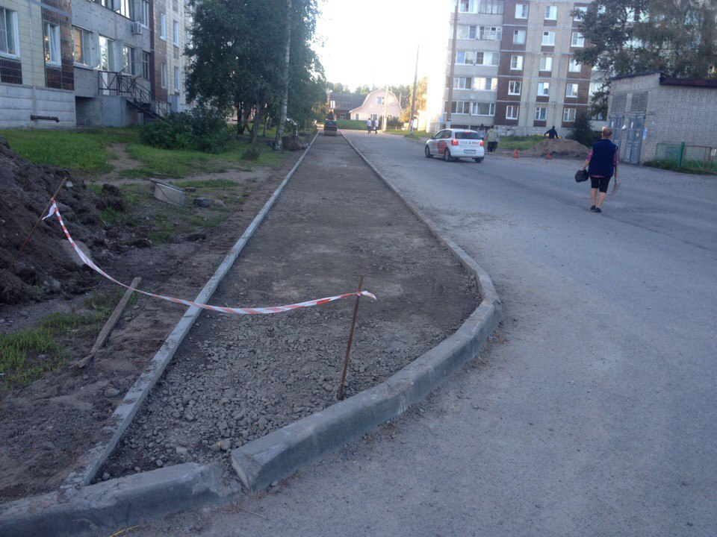

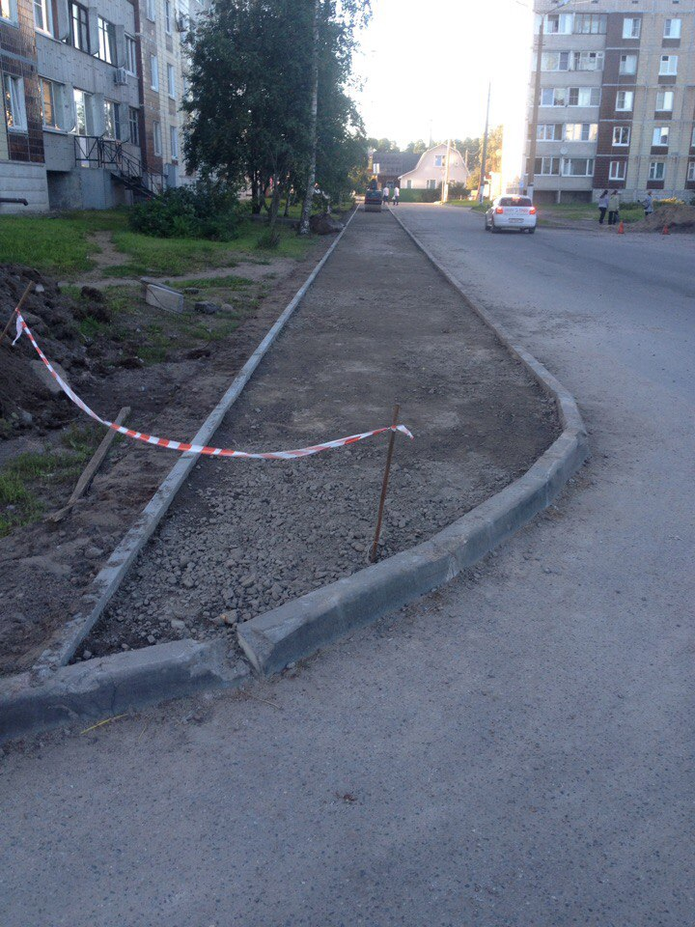
г. Приозерск, тротуар от маг. Кристалл до ул. Ленинградская, д.16
проведение мероприятий по 42-оз
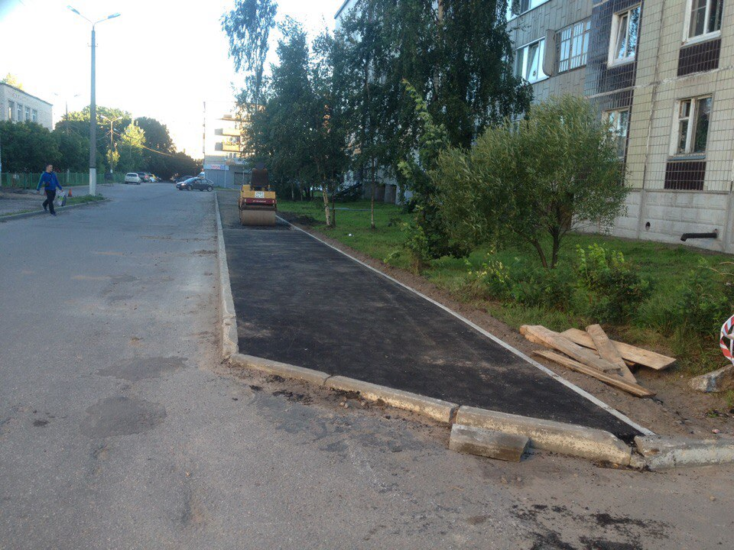
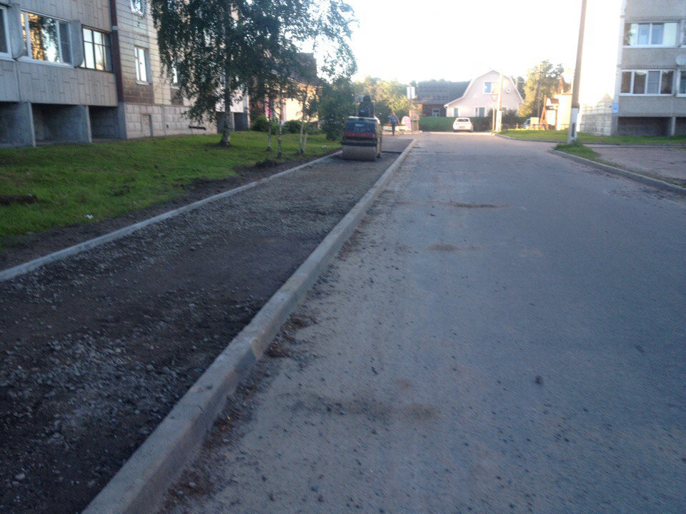
г. Приозерск, тротуар от маг. Кристалл до ул. Ленинградская, д.16
после мероприятий по 42-оз
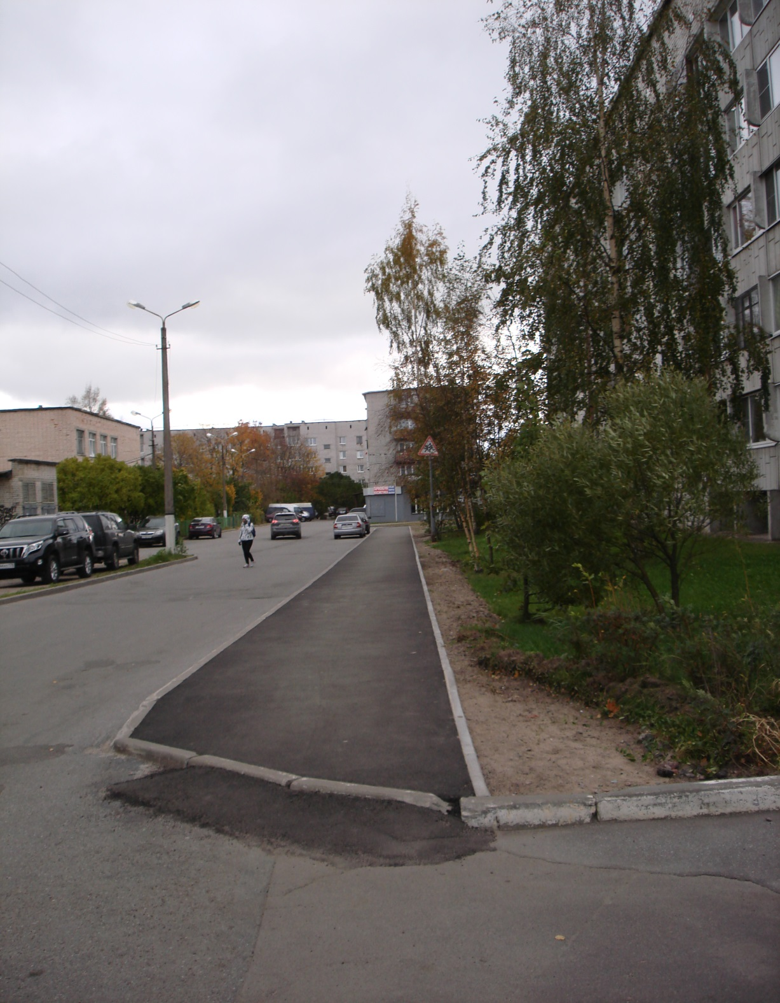 | 